Non è scontato poterci incontrare per dare il nostro ultimo saluto a Eugenio e per pregare per lui. E anche per noi, per aiutarci a riconoscere con gratitudine quello che da lui abbiamo ricevuto. È un momento importante meditare su quello che della sua vita siamo chiamati ad accogliere come eredità, da valorizzare in modo responsabile nelle nostre vite. Spesso sono tracce, ricordi, immagini, parole che non vogliamo lasciarci sfuggire per disattenzione o per trascuratezza. E in questo ci aiutiamo gli uni gli altri, in modo semplice e familiare. Purtroppo per molti che ci hanno lasciato, in questo periodo, non è stato possibile.
Vorrei iniziare con i primi ricordi che ho di Eugenio: il primo incontro, a Torino nella primavera del 1985. Eravamo, come novizi, in esperimento al Cottolengo e abbiamo visitato il Centro Teologico. Una visita molto interessante, con un giro in biblioteca e molte domande sul seminario che era in programma per i giorni successivi e che aveva attirato la nostra attenzione. Il titolo esatto non lo ricordo, ma l’argomento sì: qualcosa tipo “le aporie della modernità interpellano la riflessione teologica”. Mi ha colpito il fatto che mi sia subito tornato alla mente, cosa che dice l’interesse che suscitò in noi novizi. Avemmo la sensazione di una fede che pensa, che entra in dialogo con i fermenti della cultura contemporanea, che affronta le domande anche scomode che la vita umana pone a tutti e che tutti ci accomuna, qualunque sia la visione del mondo di ciascuno. Eravamo nei tempi successivi al Concilio vaticano II, che aveva riconosciuto la responsabilità dei credenti nell’incoraggiare l’ateismo, quando propongono un’immagine di Dio non evangelica, non credibile e da non credersi. Paolo VI aveva affidato alla Compagnia la missione di combattere l’ateismo, teorico e pratico. Cioè non solo sul piano delle idee, ma quello che è presente in modi di vita – anche nostri – che indicano la noncuranza e il disinteresse nei confronti di Dio.
Mi ricordo che per noi novizi fu un incontro molto incoraggiante, che ci ha trasmesso l’esperienza di una fede viva, che prende sul serio le domande che accompagnano chi è alla continua ricerca del senso dell’esistenza e che anche noi ci ponevamo. E allora non immaginavo che Eugenio sarebbe venuto qualche anno dopo (2004) come parroco nella comunità di cui ero superiore a S. Fedele a Milano. E nella stessa comunità abbiamo vissuto finché, nel 2008, tutti e due siamo venuti a Roma, pur con destinazioni diverse.
In effetti Eugenio è sempre stato attento ai fermenti teologici che hanno portato al Concilio e che si sono poi sviluppati successivamente. Questo si vedeva nella sua simpatia e conoscenza di teologi come Theillard de Chardin e in particolare in tutto l’impegno che investiva nel dare attuazione alla riforma liturgica. In effetti la liturgia è stata il punto su cui sono potute convergere le sue capacità artistiche, mettendo insieme musica, canto e poesia e celebrazione della fede. In questa linea furono molte le collaborazioni con diverse commissioni liturgiche, a partire dalla CEI, ma anche con gruppi più o meno stabili di ricerca in questo ambito, sia all’interno della Compagnia sia in altri contesti.
Certo tutto il suo impegno apostolico era supportato da una solida formazione: Laurea in lettere moderne università di Genova 1964 (su S. Cipriano); Dottorato in teologia a Parigi 1975 all’Istituto di Liturgia, con un titolo che tradotto e semplificato suona Tropi e sequenze nella vita liturgica del Medio Evo; studi di pianoforte, composizione, musica liturgica (alla scuola di grandi maestri. Quindi aveva tutti i titoli per essere annoverato tra i sapienti e gli intelligenti di cui parla il vangelo che abbiamo ascoltato (Mt 11,25-30). E tuttavia questo non era l’atteggiamento di fondo di Eugenio, che era invece piuttosto quello dei piccoli (ed è questo il motivo per cui ho scelto questo brano). Un atteggiamento cioè che non cerca di afferrare aggressivamente la realtà, di inquadrarla in schemi riduttivi, che non vuole a tutti i costi catturare i fenomeni e rinchiuderli all’interno alle proprie categorie. Insomma un modo di accedere alla realtà che non asseconda il lato violento della ragione, quando vuole tecnicamente calcolare, definire, strumentalizzare, monetizzare. Il vangelo ci dice che se sottoponiamo le tutte le cose (per usare il termine impiegato dal Vangelo, incluso Dio) a questo trattamento, non puoi incontrare né il Figlio né il Padre. Ne verrà piuttosto un’immagine di Dio che è risultato delle rappresentazioni umane e inaccettabili, proprio quelle che contribuiscono a scatenare le reazioni dell’ateismo, che in questo ci pone domande pertinenti.
I piccoli di cui parla il vangelo sono piuttosto in un atteggiamento che lascia essere le cose, in modo da coglierne il significato. Un atteggiamento che potremmo dire contemplativo. Le stesse parole del vangelo di oggi ci sollecitano proprio in questa linea, perché evitano di definire e rimangono in un certo senso nel vago: su quali siano “queste cose” nascoste o consegnate dal Padre al Figlio, facendocene così percepire l’inafferrabilità. È un atteggiamento di sapienza contemplativa, che matura attraverso l’esperienza, l’ascolto riconoscente, che non pretende né presume. Non si contrappone all’attività intellettuale, anche vivace e intensa, ma ne riconosce i limiti. Eugenio ha testimoniato questo atteggiamento, elaborando una sua via di tipo contemplativo, discreta e di parole sempre più scarne ed essenziali in queste ultime settimane. Anche nel suo modo di porre domande sula pandemia, senza nascondere la sua sorpresa, rimanendo in sospeso sulle risposte, davanti a interrogativi difficili, eppure affidandosi. Per questo volevo leggervi una poesia di Didier Rimaud, che Eugenio ha tradotto in italiano dal francese, che mi sembra esprimere bene questo stile contemplativo, che riconduce i fenomeni del cielo e della terra al Padre che ne è la fonte.
Prima di concludere però vorrei dirvi una parola sul perché ho scelto il brano della lettera ai Romani (Rm 6,3-9). E questo ci porta a fare attenzione alla questione del giogo. Cioè a cosa significhi essere con Gesù, che è solidale con noi prendendo lui per primo il giogo della nostra condizione umana e alleandosi con noi, fino al limite più radicale della morte. Per questo il giogo di Gesù è soave, perché è lui a portarlo. E se noi siamo disponibili ad assumerlo, secondo il suo invito, ci diverrà possibile essere con lui nella vita nuova, nella sua risurrezione.
Ed ecco allora la poesia di Didier Rimaud:

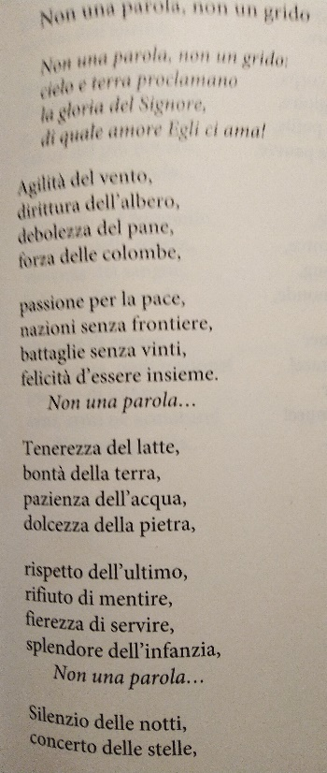
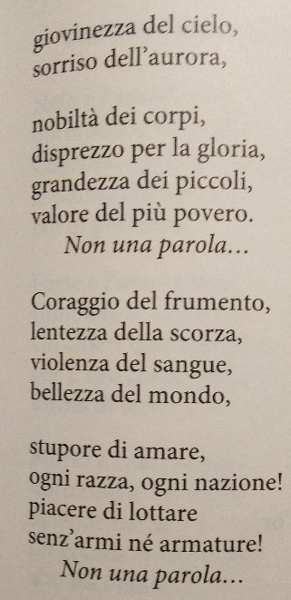
Dalla lettera di san Paolo apostolo ai Romani 6, 3-9
Camminiamo in una vita nuova.
Fratelli, non sapete che quanti siamo stati battezzati in Cristo Gesù, siamo stati battezzati nella sua morte? Per mezzo del battesimo siamo dunque stati sepolti insieme a lui nella morte, perché come Cristo fu risuscitato dai morti per mezzo della gloria del Padre, così anche noi possiamo camminare in una vita nuova.
Se infatti siamo stati completamente uniti a lui con una morte simile alla sua, lo saremo anche con la sua risurrezione. Sappiamo bene che il nostro uomo vecchio è stato crocifisso con lui, perché fosse distrutto il corpo del peccato, e noi non fossimo più schiavi del peccato. Infatti chi è morto, è ormai libero dal peccato.
Ma se siamo morti con Cristo, crediamo che anche vivremo con lui, sapendo che Cristo risuscitato dai morti non muore più; la morte non ha più potere su di lui.
Salmo responsoriale Dal Salmo 26
R. Spero nel Signore: i miei occhi vedranno il suo volto.
Il Signore è mia luce e mia salvezza,
di chi avrò paura?
Il Signore è difesa della mia vita,
di chi avrò timore? R.
Una cosa ho chiesto al Signore,
questa sola io cerco:
abitare nella casa del Signore
tutti i giorni della mia vita,
per gustare la dolcezza del Signore
ed ammirare il suo santuario. R.
Ascolta, Signore, la mia voce.
Io grido: abbi pietà di me! Rispondimi.
Di te ha detto il mio cuore: «Cercate il suo volto»;
il tuo volto, Signore, io cerco:
non nascondermi il tuo volto. R.
Sono certo di contemplare la bontà del Signore
nella terra dei viventi.
Spera nel Signore, sii forte,
si rinfranchi il tuo cuore e spera nel Signore. R.

Dal vangelo secondo Matteo 11,25-30
Hai tenuto nascoste queste cose ai sapienti e le hai rivelate ai piccoli.
In quel tempo, Gesù disse: «Ti benedico, o Padre, Signore del cielo e della terra, perché hai tenuto nascoste queste cose ai sapienti e agli intelligenti e le hai rivelate ai piccoli. Sì, o Padre, perché così è piaciuto a te.
Tutto mi è stato dato dal Padre mio; nessuno conosce il Figlio se non il Padre, e nessuno conosce il Padre se non il Fig1io e colui al quale il Figlio lo voglia rivelare.
Venite a me, voi tutti, che siete affaticati e oppressi, e io vi ristorerò. Prendete il mio giogo sopra di voi e imparate da me, che sono mite e umile di cuore, e troverete ristoro per le vostre anime. Il mio giogo infatti è dolce e il mio carico leggero».

